In coerenza con quanto previsto nell'articolo 2, primo comma lettera b) del D.Lgs. 81/2008, al [Dirigente scolastico](https://www.puntosicuro.it/sicurezza-sul-lavoro-C-1/settori-C-4/istruzione-C-15/sicurezza-nelle-scuole-responsabilita-obblighi-del-dirigente-scolastico-AR-18777/) spettano i compiti previsti dalla normativa in merito alla **prevenzione infortuni ed alla salute e sicurezza** nei luoghi di lavoro.

In quest'ottica assurge ad importanza essenziale svolgere, in maniera puntuale e tempestiva, la **formazione** prevista ai sensi dell'Art. 37 del D. Lgs. 81/08 (Formazione dei lavoratori e dei loro rappresentanti).

Tale articolo esplicita i capisaldi dell'obbligo formativo, finalizzati a garantire una formazione adeguata ed idonea, il mancato assolvimento dei quali prevede pesanti sanzioni e conseguenze rilevanti anche sul piano della responsabilità civile e penale.

Tenendo conto che la **scuola è classificata a RISCHIO MEDIO** tutti i **lavoratori** devono effettuare:

* **un** corso **di** "**FORMAZIONE GENERALE**" della **durata di 4 ore;**
* **un** corso **di** "**FORMAZIONE SPECIFICA**" della **durata di** **8 ore;**
* seguito da **un** corso **di** “**AGGIORNAMENTO**” della **durata di 6 ore** diluito in più incontri nell'arco di **5 anni**.

La **durata** minima del corso **di “FORMAZIONE** per **ADDETTI ANTINCENDIO”** per attività a **medio rischio di incendio è pari a 8 ore**.

Rientrano nella classificazione **delle** attività a medio rischio **di** incendio: attività rientranti nell'elenco allegato al D.M.

Le **ore** di **formazione** personale del **docente** nel suo primo anno di prova devono ammontare a **50 ore complessive** (in presenza e/o a distanza, attività per, laboratori didattici coordinati dai tutor, ecc.).

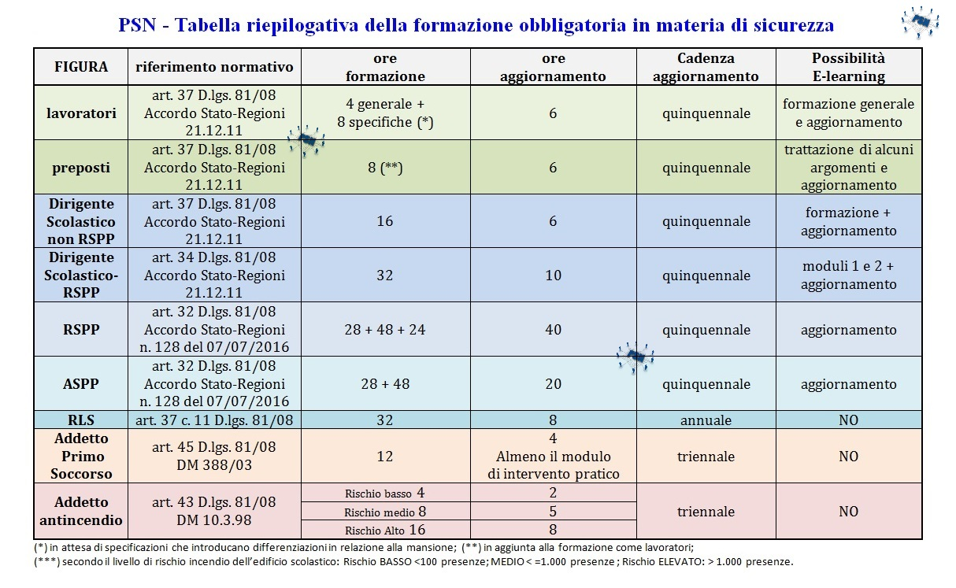

Per i lavoratori

**Elenco corsi obbligatori**

* **Corso** di FORMAZIONE GENERALE (4 ore)
* **Corso** di FORMAZIONE SPECIFICA (rischio basso 4 ore; rischio medio 8 ore; rischio alto 12 ore)
* **Corso** **RSPP** (Responsabile del Servizio Prevenzione e Protezione) (**per** Datore di Lavoro, azienda a rischio basso 16 ore, rischio medio 32 ore, rischio alto 48 ore);

[Altre voci...](https://www.sinergieperaziende.com/corsi-sicurezza-sul-lavoro/sicurezza-sul-lavoro-lista-completa-corsi-obbligatori/)

Le **ore** di **formazione** personale del **docente** in anno di prova devono ammontare a 50 **ore** complessive (in presenza e/o a distanza, attività per, laboratori didattici coordinati dai tutor, ecc.).

Gli Addetti alle Emergenze: addetto antincendio e al primo soccorso

|  |  |
| --- | --- |
| **CORSO** | **DURATA** |
| RSPP - Datore di **lavoro** | Rischio alto: 48 ore Rischio Medio: 32 ore Rischio basso: 16 ore |
| Addetto antincendio | Rischio alto: 12 ore Rischio medio: 8 ore Rischio basso 4 ore |
| Addetto Primo soccorso | Aziende Gruppo A: 16 ore; Aziende Gruppi B-C: 12 ore |